**报名登记表**

|  |  |  |  |
| --- | --- | --- | --- |
| 项目名称： |  | | |
| 项目编号： |  | | |
| 报名单位： |  | | |
| 联系人： | | 电话： | 邮箱： |
| 报名资料附件：  1、介绍信  2、身份证复印件  3、文件费缴纳凭证 | | | |
| 电子版文件以电子邮件形式发送至登记邮箱。 | | | |
| 报名单位盖章： | | | |

**备注：**

1. **本表及附件填报后盖章（不接受电子章）；**
2. **各单位须确认以上信息准确无误，字迹清晰，若有误，责任自负。**

报名资料附件 1：介绍信

**介绍信**

身份证背面

身份证正面

陕西小小项目管理咨询有限公司：

兹介绍我单位（姓名： ）、（职务： ）、

（身份证号： ），前往你单位办理

（项目名称： ）、

（项目编号： ）、 （第 标段）报名登记事宜， 请予以接洽。

单位盖章：

年 月 日

报名资料附件 2：身份证复印件

报名资料附件 3：文件费缴纳凭证

**说明：文件费采用微信扫码支付方式缴纳，缴纳成功后进入微信支付账单点开此交易并截图作为缴纳凭证。**

示例：

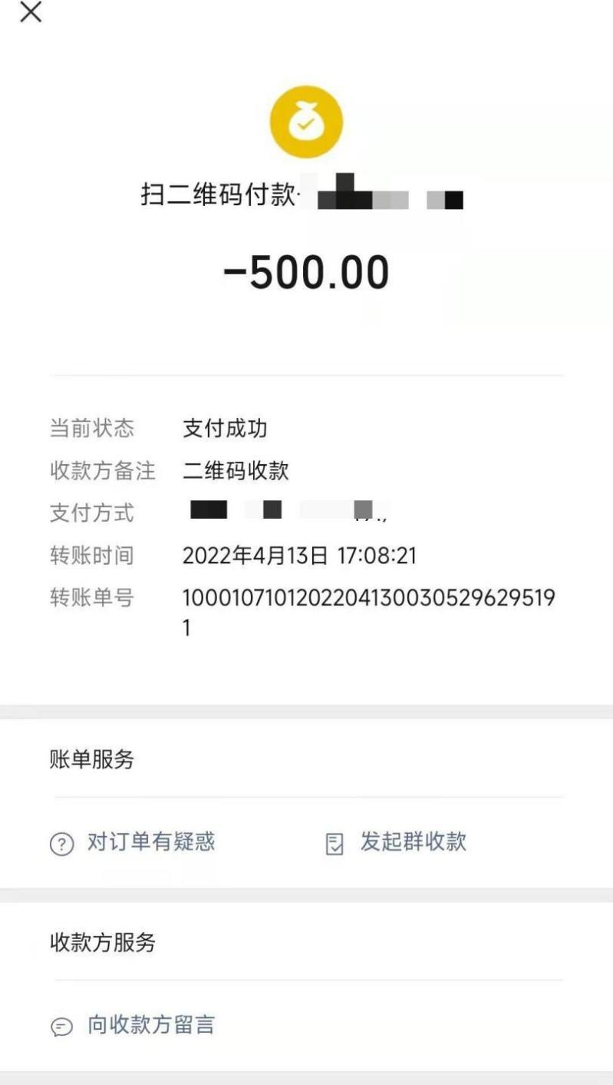

文件费收款码：

